30.03 2020 r.

Dziś wdzięczny temat: Jak rozróżnić głoski? Głoski dźwięczne i bezdźwięczne.
CO CHCEMY OSIAGNĄĆ?
UCZEŃ:
- ROZRÓŻNIA GŁOSKI DŹWIĘCZNE I BEZDŹWIĘCZNE
- ZAPISUJE WYRAZY ZGODNIE Z REGUŁAMI ORTOGRAFII
Rozgrzewamy się i wykonujemy ćwiczenie ze str.307
Przy których głoskach Wasza krtań lekko drgała? U mnie przy: b, ż, g, w. Jeśli było inaczej, zróbcie ćwiczenie jeszcze raz.
Teraz trochę teorii i czas na nową wiadomość ( s. 307).
Przepiszcie ją w formie jak najbardziej czytelnej. Może być na przykład tak:
Wszystkie samogłoski są dźwięczne.

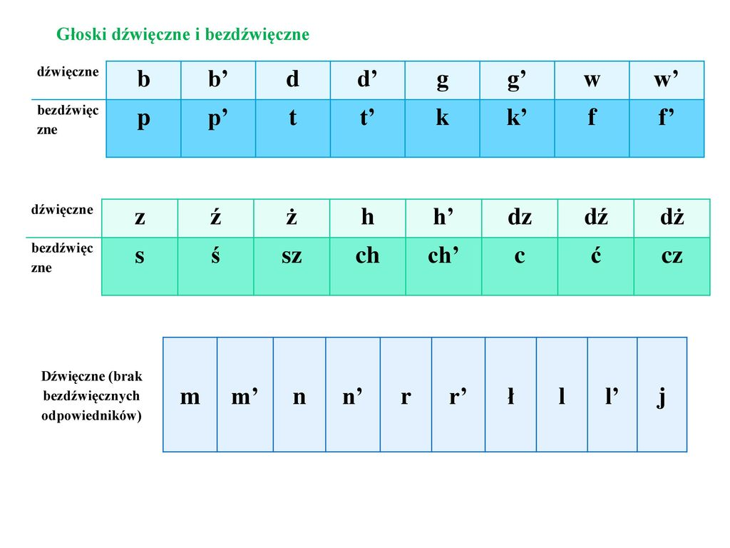
bez -dźwięcz – ne- właściwy podział wyrazu na sylaby

Czas na ćwiczenie: 2 s. 66
Zaproszę Was do obejrzenia krótkiego filmu. Linki odsyłają teraz bezpośredni do konkretnego źródła.
https://www.youtube.com/watch?v=icL-6sL8JsU

I znów czas na ćwiczenie: 2 s. 307
A teraz coś trudniejszego. Na początek jednak…filmik.
https://www.youtube.com/watch?v=sZiA8Jg_SBg&t=139s – od czwartej minuty

Spróbujcie wykonać ćwiczenie 3 i 4 s. 66- 67

Naszą wiedzę i umiejętności sprawdzamy, wykonując ćwiczenie 3. s. 308 oraz korzystając ze znanej nam strony: https://learningapps.org/1111729

Materiał dodatkowy, który pozwoli Wam lepiej opanować temat:
https://epodreczniki.pl/a/dzwieczna-czy-bezdzwieczna/DHQWs2ArI

Jeżeli ktoś z Was będzie miał jakiekolwiek trudności , w tym też technicznie, proszę , by pisał do mnie o tym. Powodzenia!

